TRƯỜNG THPT LÝ THƯỜNG KIỆT

ĐỀ KIỂM TRA HỌC KÌ II – NĂM HỌC: 2015 – 2016

Khối: 10 Môn: Vật lý Thời gian: 45 phút
Ngày kiểm tra: 25/04/2016

- Lý thuyết : 5đ
Câu 1 : 2đ
- Định nghĩa thế năng trọng trường. Viết biểu thức.
- Định nghĩa cơ năng của vật chuyển động trong trọng trường. Viết biểu thức.
Câu 2 : 2 đ
- Định nghĩa quá trình đẳng nhiệt. Viết biểu thức của định luật Bôi- Lơ – Ma – Ri - Ốt
- Phát biểu và viết biểu thức định luật Sac – lơ.
Câu 3 : 1 đ
- Định nghĩa quá trình đẳng áp.
- Phát biểu định luật Gay – Luýt –Xắc.
- Bài tập : 5đ
Câu 4 (2đ) : Một vật có khối lượng 1 kg được ném lên từ mặt đất theo phương thẳng đứng, khi lên đến độ cao 1,8m thì vật có vận tốc 8m/s. Bỏ qua lực cản không khí, chọn gốc thế năng tại mặt đất và lấy g =10m/s². Bằng phương pháp năng lượng, hãy tìm:
V(l)
O
p(at)
(1)
(2)
(3)
2
0,5
a) Tính cơ năng của vật và vận tốc lúc bắt đầu ném vật.
b) Vận tốc tại vị trí động năng bằng 3 lần thế năng
Câu 5: (2đ) Một khối khí lí tưởng thực hiện một chu trình kín
như hình vẽ H.1. Biết nhiệt độ ban đầu của khối khí trên là t₁=1007 ⁰C
a) Hãy cho biết tên của các quá trình biến đổi.
H.1
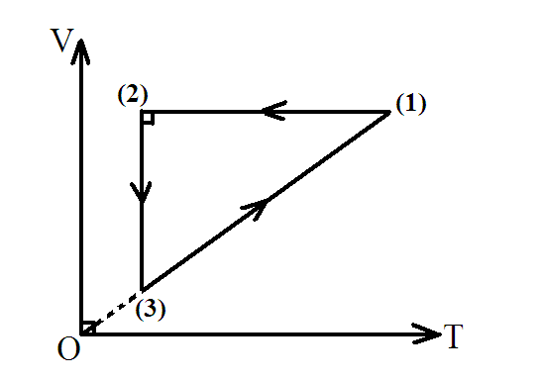
b) Tìm nhiệt độ trạng thái cuối cùng của chu trình trên

Câu 6: (1đ) Một khối lượng khí lý tưởng xác định có chu trình biến đổi trạng thái như hình vẽ H.2. Vẽ lại chu trình bên trong các hệ trục (OpV) và (OpT)
H.2
------------HẾT -------------
TRƯỜNG THPT LÝ THƯỜNG KIỆT
ĐÁP ÁN ĐỀ KIỂM TRA HỌC KỲ II – NĂM HỌC : 2015 – 2016
Khối 10 Môn: vật lý Thời gian: 45 phút
Ngày : 23/04/2016

Câu 1 | - Thế năng trọng trường của một vật là dạng năng lượng tương tác giữa Trái Đất và vật , có giá trị phụ thuộc vị trí của vật trong trọng trường.  - W_{t} = mgz  - Cơ năng của vật chuyển động dưới tác dụng của trọng lực bằng tổng động năng và thế năng trọng trường của vật.  - 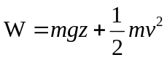 | 0,5đ  0,5đ  0,5đ  0,5đ
Câu 2 | - Quá trình đẳng nhiệt là quá trình biến đổi trạng thái của 1 chất khí trong đó nhiệt độ của chất khí được giữ không đổi.  - P.V = hằng số hay p₁.V₁ = p₂.V₂  - Trong quá trình đẳng tích của một lượng khí nhất định, áp suất tỉ lệ thuận với nhiệt độ tuyệt đối.  - 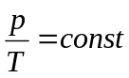 hay 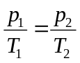 | 0,5đ  0,5đ  0,5đ  0,5đ
Câu 3 | - Quá trình đẳng áp là quá trình biến đổi trạng thái của một chất khí , trong đó , áp suất của chất khí được giữ không đổi.  - Trong quá trình đẳng áp của một lượng khí nhất định, thể tích tỉ lệ thuận với nhiệt độ tuyệt đối. | 0,5đ  0,5đ
Câu 4 | * Tính đúng kết quả: W = 50 (J)  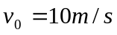 | 0,5đ  0,5đ
Câu 4 | * Tính đúng kết quả: v=5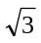m/s | 1đ
Câu 5 | * Nêu đúng tên của cả 3 quá trình | 1đ
Câu 5 | - Tính đúng kết quả: T3=320K | 1đ
Câu 6 | Vẽ hình đúng trên hệ trục OpV  Vẽ hình đúng trên hệ trục OpT | 0,5đ  0,5đ
Thiếu hoặc sai đơn vị của mỗi đáp số trừ 0,25đ, trừ tối đa 0,5đ trên cả bài

